软件学院
2025.03.31
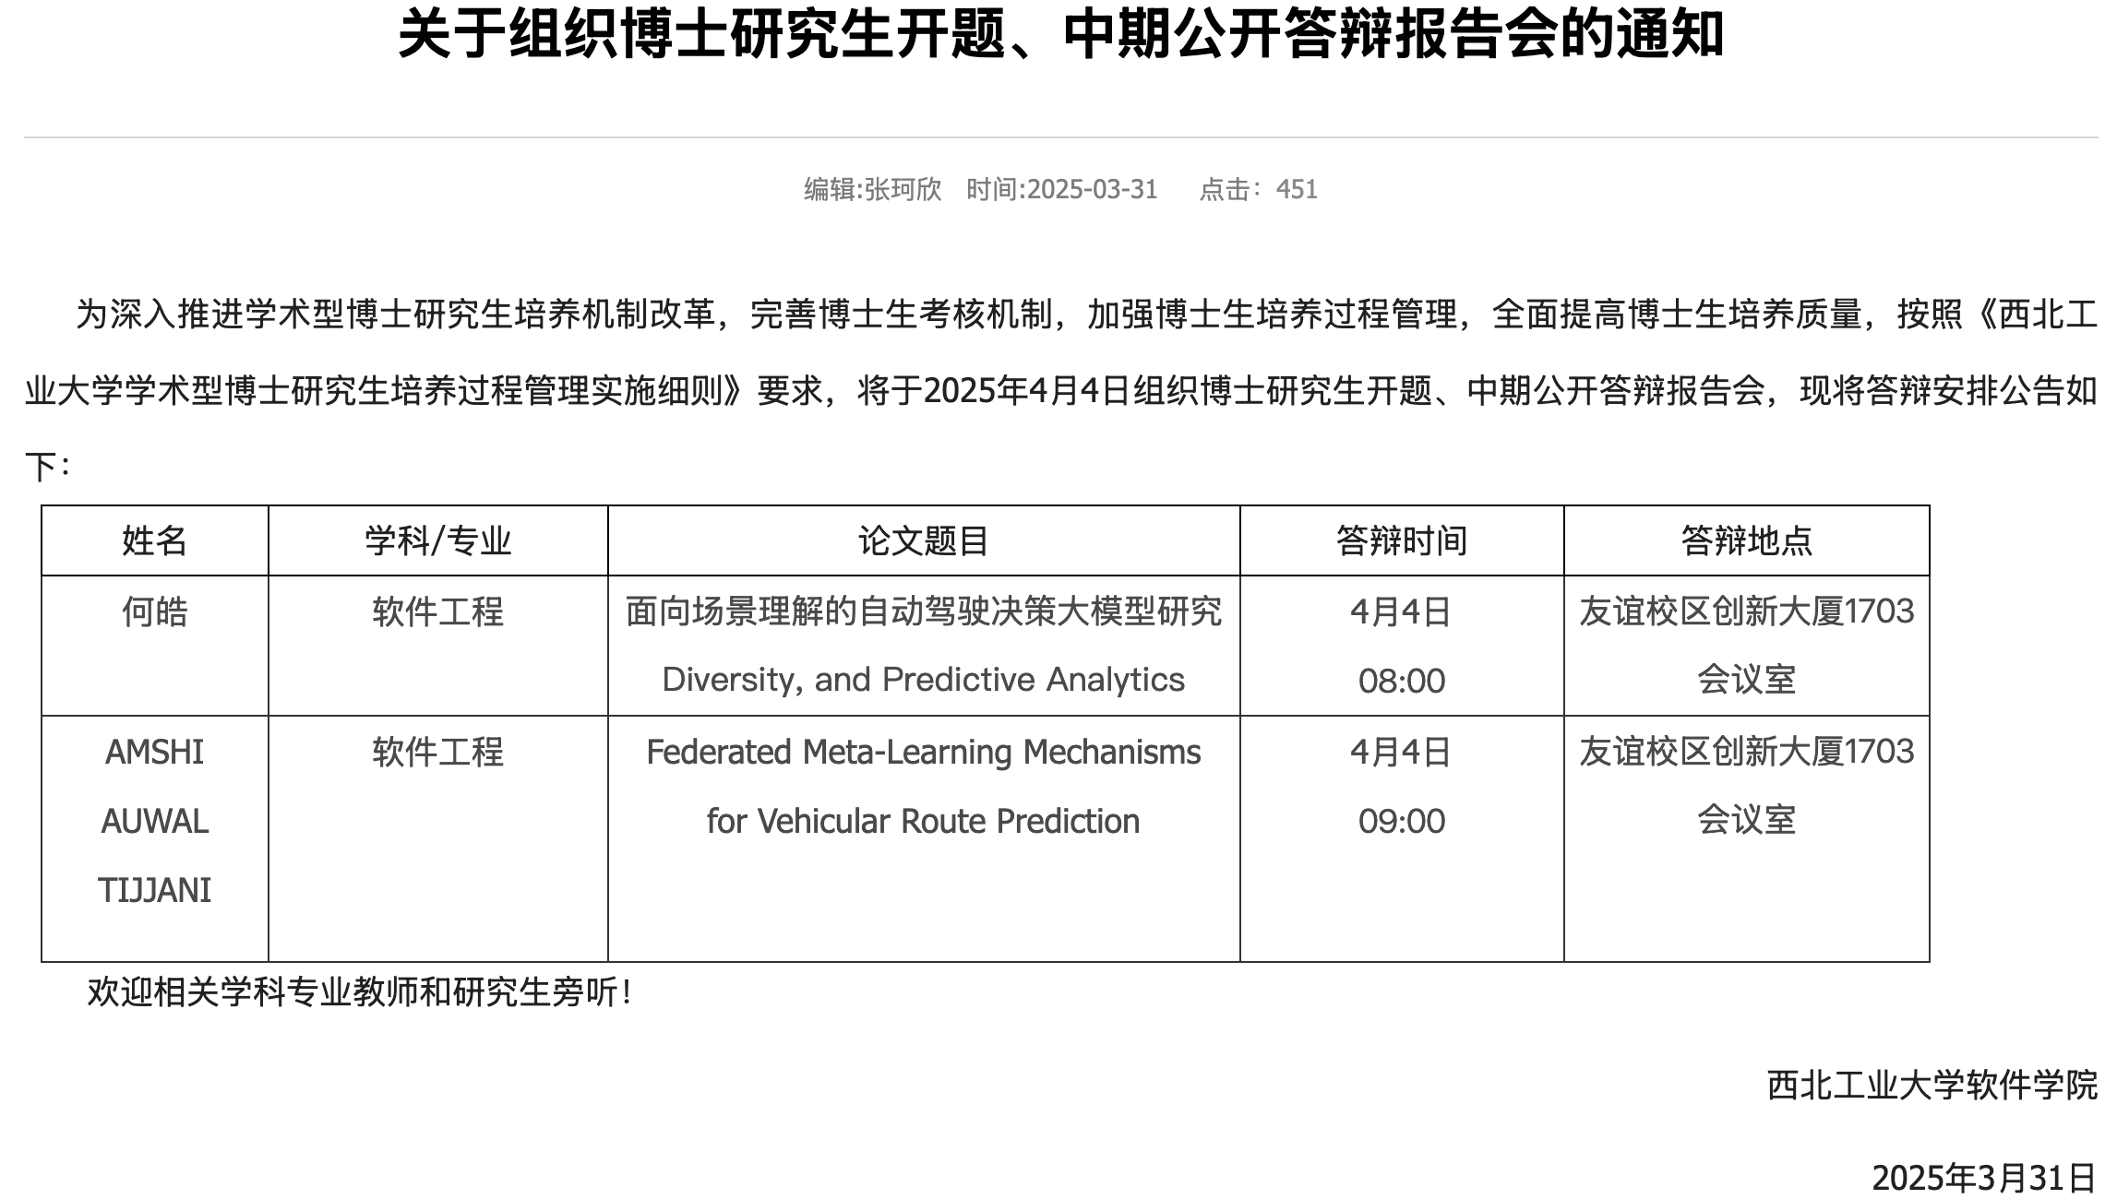
2025.03.17
博士招生要求
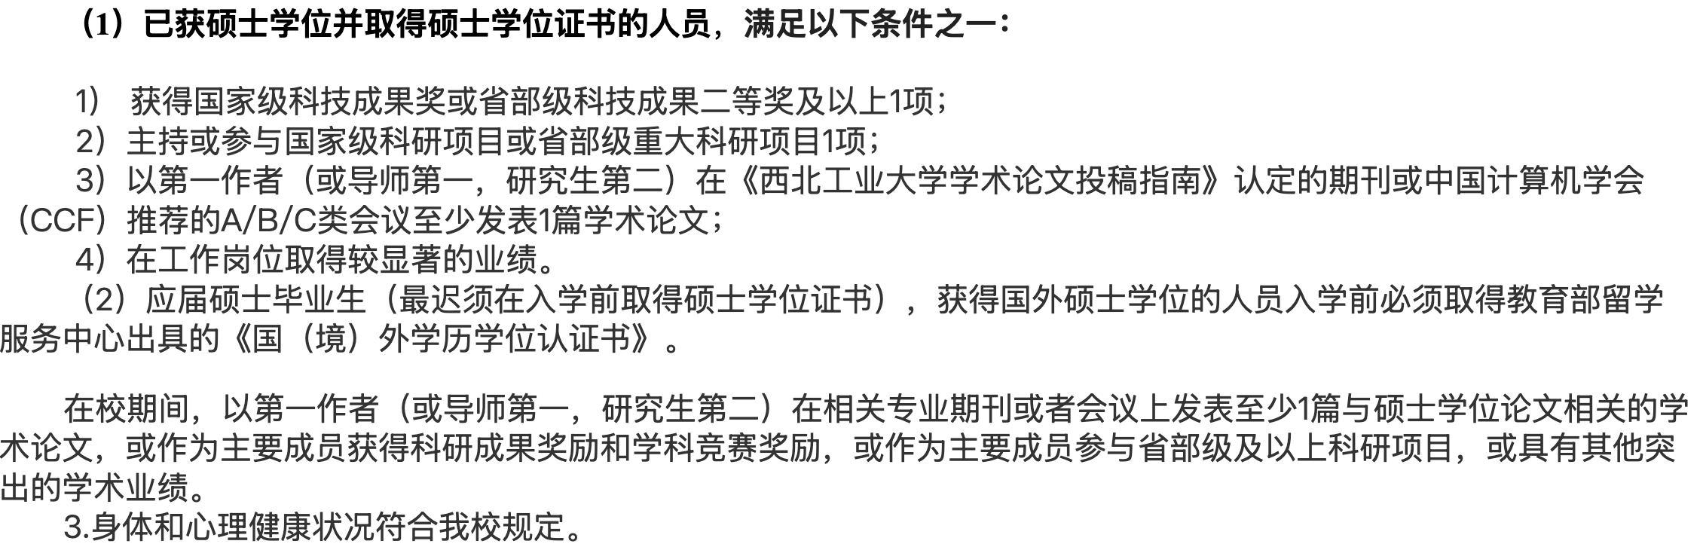
学位要求，详见硕士学位申请相关表格

